
Учреждение образования
«Могилевский институт Министерства внутренних дел
Республики Беларусь»

Кафедра оперативно-розыскной деятельности
факультета милиции

V Международная научно-практическая конференция
(в режиме онлайн)

«Актуальные вопросы оперативно-розыскной
деятельности органов внутренних дел»

4 ноября 2024 года
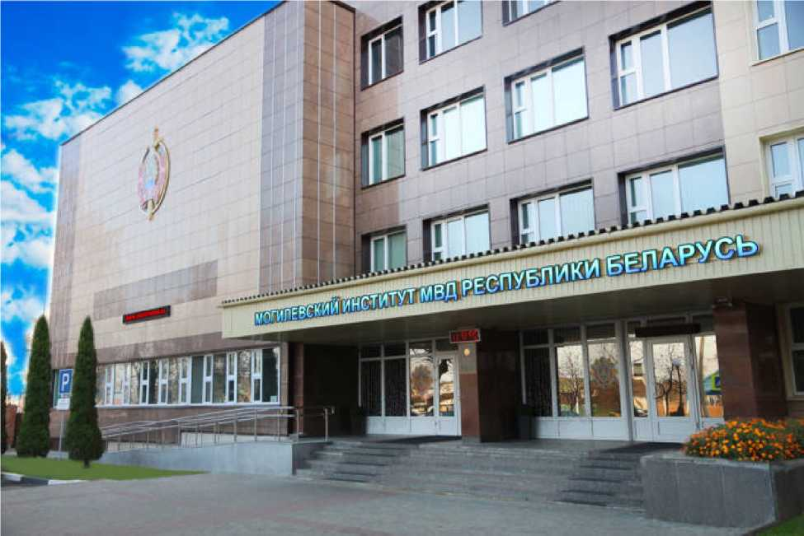

Могилев 2024
ИНФОРМАЦИОННОЕ СООБЩЕНИЕ

Уважаемые коллеги!

Приглашаем Вас принять участие в работе V Международной научно-практической конференции (в режиме онлайн) «Актуальные вопросы оперативно-розыскной деятельности органов внутренних дел», которая пройдет 4 ноября 2024 года.
К участию в конференции приглашаются педагогические работники учреждений высшего образования, научные работники, докторанты, магистранты и аспиранты (адъюнкты), сотрудники практических подразделений правоохранительных органов. Сборник научных статей будет издан в декабре 2024 года в электронном виде. Публикации будут размещены на сайте Могилевского института МВД в разделе научно-исследовательская работа.
Для участия в работе конференции необходимо до 1 октября 2024 года пройти электронную регистрацию на сайте Могилевского института МВД (https://www.institutemvd.by) в качестве участника конференции (раздел «Научная деятельность» > «Форма регистрации для участия в конференции (семинаре)»), после выслать на адрес электронной почты кафедры ord_conf@institutemvd.by тема письма: «Конференция-2024»:
материалы публикации с именем автора, например: Петров_И.И._статья.doc оформленные в соответствии с приложением 1.
Материалы, содержащие информацию по оперативно-розыскной деятельности, должны сопровождаться экспертным заключением или выпиской из протокола заседания кафедры о возможности опубликования их в открытой печати.
Рабочие языки конференции: русский, белорусский.

ТРЕБОВАНИЯ К ОФОРМЛЕНИЮ СТАТЕЙ
Научная статья должна иметь объем до 5 страниц.
Параметры страницы: листы формата А4, книжная ориентация, поля – 2 см со всех сторон.
Текст статьи печатается шрифтом Times New Roman, размер шрифта 14 pt, интервал – 1,5 строки, абзацный отступ – 1,25 см.
Ссылки на источники даются в квадратных скобках [1, с. 45], [2].
Научные статьи должны включать следующие элементы (Приложение 1):
- индекс УДК (полужирный, выравнивание по левому краю);
- инициалы и фамилию автора (авторов) статьи, должность, ученую степень и ученое звание (полужирный, курсив, выравнивание по правому краю);
- название статьи (прописные буквы, выравнивание по центру);
- введение;
- основную часть;
- заключение;
- библиографический список (полужирный).
Название статьи должно отражать основную идею работы, быть лаконичным, информативным.
Во введении должна быть обоснована актуальность работы.
Основная часть статьи должна содержать описание методики, аппаратуры, объектов исследования и подробно освещать содержание исследований, проведенных автором (авторами).
Рисунки, таблицы, формулы и др., встречающиеся в статье, должны располагаться после текста, в котором они упоминаются, и быть пронумерованы в соответствии с порядком упоминания в тексте. В ссылках слова «рисунок» и «таблица» печатаются полностью (без сокращения).
Ниже рисунка идет пояснительный текст, а ниже пояснительного текста идет название самого рисунка. Если рисунок один, то он обозначается словом «Рисунок» без номера по порядку. После слова «Рисунок» и его порядкового номера ставится тире и идет название рисунка строчными буквами с первой прописной без точки в конце, выравнивание – по центру.
Название таблицы помещают над таблицей слева, без абзацного отступа. Вначале идет слово «Таблица» (без сокращения) с номером (более одной таблицы), затем – тире, после тире – название самой таблицы строчными буквами с первой прописной без точки в конце, выравнивание – по ширине.
В заключении должны быть в сжатом виде сформулированы основные полученные результаты (выводы).
Библиографический список формируется в порядке появления ссылок в тексте научной статьи. Использованные автором источники оформляются в соответствии с Приложением 2.
За содержание и достоверность поданных в печать научных данных ответственность несут авторы.
После текста статьи необходимо указать, что автор дает согласие на размещение своей публикации в электронном виде на сайте института и других библиотечно-информационных ресурсах (Приложение 1).
Редколлегия оставляет за собой право отбора материалов для опубликования, включая проверку на корректность использования заимствованных материалов.

Приложение 1
УДК 343.102
И. И. Иванов,
доцент кафедры оперативно-розыскной
деятельности факультета милиции
Могилевского института МВД,
кандидат юридических наук, доцент

ИСПОЛЬЗОВАНИЕ РЕЗУЛЬТАТОВ ОПЕРАТИВНО-РОЗЫСКНОЙ ДЕЯТЕЛЬНОСТИ ПРИ ПОДГОТОВКЕ И ПРОВЕДЕНИИ ОБЫСКА

Справедливо отмечено В. И. Зажицким, что сведения оперативно-розыскного характера, лежащие в основе производства обыска или выемки, должны, помимо прочего, обладать свойством достоверности, а именно указывать на «индивидуальные признаки предметов и документов, имеющих значение для уголовного дела, а также места их нахождения» [1, с. 45].

Библиографический список:
1. Зажицкий, В. И. Оперативно-розыскная деятельность и уголовное судопроизводство / В. И. Зажицкий // Рос. юстиция. – 2001. – № 3. – С. 45–47.

Автор дает согласие на размещение своей публикации в электронном виде на сайте института и других библиотечно-информационных ресурсах, несет ответственность за содержание и достоверность поданных в печать научных данных, а также за оригинальность текстов, нарушение авторских и смежных прав.

Приложение 2

1.Примеры описания самостоятельных документов

Характеристика документа | Пример библиографического описания
Издания с одним, двумя и тремя авторами | Дробышевский, Н. П. Ревизия и аудит : учеб.-метод. пособие /  Н. П. Дробышевский. – Минск : Амалфея : Мисанта, 2013. – 415 с.
Издания с одним, двумя и тремя авторами | Гринин, Л. Е. Социальная макроэволюция: генезис и трансформации Мир-Системы / Л. Е. Гринин, А. В. Коротаев. – Изд. 3-е. – М. : Либроком, 2013. – 567 с.
Издания с четырьмя и более авторами | Закономерности формирования и совершенствования системы движений спортсменов (на примере метания копья) / В. А. Боровая [и др.]. – Гомель : Гомел. гос. ун-т, 2013. – 173 с.
Издания с четырьмя и более авторами | Инвестиции: системный анализ и управление / К. В. Балдин [и др.] ; под ред. К. В. Балдина. – 4-е изд., испр. – М. : Дашков и Кº, 2013. – 287 с.
Издания с коллективным автором | Национальная стратегия устойчивого социально-экономического развития Республики Беларусь на период до 2020 г. / Нац. комис. по устойчивому развитию Респ. Беларусь ; редкол.: Л. М. Александрович [и др.]. – Минск : Юнипак, 2004. – 202 с.
Издания с коллективным автором | Сборник правил перевозок и тарифов железнодорожного транспорта общего пользования / Белорус. ж. д. ; сост. Е. А. Гопова. – Минск : Пересвет, 2013. – 46 с.
Многотомные издания в целом | Багдановіч, М. Поўны збор твораў : у 3 т. / М. Багдановіч. – 2-е выд. – Мінск : Беларус. навука, 2001. – 3 т.
Многотомные издания в целом | Гісторыя Беларусі : у 6 т. / рэдкал.: М. Касцюк (гал. рэд.) [і інш.]. – Мінск : Соврем. шк. : Экаперспектыва, 2007–2011. – 6 т.
Отдельные тома в многотомном издании | Багдановіч, М. Поўны збор твораў : у 3 т. / М. Багдановіч. – 2-е выд. – Мінск : Беларус. навука, 2001. – Т. 1 : Вершы, паэмы, пераклады, наследаванні, чарнавыя накіды. – 751 с.
Отдельные тома в многотомном издании | Вялікае княства Літоўскае : ВКЛ : энцыклапедыя : у 2 т. / Беларус. навук.-даслед. ін-т дакументазнаўства і арх. справы ; рэдкал.: Г. П. Пашкоў (гал. рэд.) [і інш.]. – Мінск : Беларус. Энцыкл., 2005–2006. – Т. 1. – 2005. – 684 с.
Сборники статей, трудов | Инновационное развитие общества в условиях интеграции правовых систем : сб. науч. ст. / Гродн. гос. ун-т ; редкол.: Н. В. Сильченко (гл. ред.) [и др.]. – Гродно : ГрГМУ, 2013. – 454 с.
Сборники статей, трудов | Марксизм: очерки марксистской политической экономии : сб. ст. / Междунар. ассоц. политэкономов-марксистов ; под ред. А. А. Ковалева, А. П. Проскурина. – М. : Канон+, 2013. – 335 с.
Материалы конференций | Информационные технологии и управление : материалы 49 науч. конф. аспирантов, магистрантов и студентов, Минск, 6–10 мая 2013 г. / Белорус. гос. ун-т информатики и радиоэлектроники ; редкол.: Л. Ю. Шилин [и др.]. – Минск : БГУИР, 2013. – 103 с.
Материалы конференций | Международная научно-техническая конференция «Техника и технология защиты окружающей среды», 9–11 октября 2013 г. : материалы конф. / Белорус. гос. технол. ун-т ; редкол.: И. М. Жарский (гл. ред.) [и др.]. – Минск : БГТУ, 2013. – 208 с.
Диссертации | Врублеўскі, Ю. У. Гістарыяграфія гісторыі ўзнікнення і развіцця гарадоў на тэрыторыі Беларусі ў IX–XIII стст. : дыс. ... канд. гіст. навук : 07.00.09 / Ю. У. Врублеўскі. – Мінск, 2013. – 148 л.
Учебники, учебно-методические материалы | Агапов, Е. П. Методы исследования в социальной работе : учеб. пособие / Е. П. Агапов. – 2-е изд. – М. : Дашков и К° ; Ростов н/Д : Наука-Спектр, 2013. – 223 с.
Учебники, учебно-методические материалы | Амасович, Н. В. Моя семья : метод. рекомендации / Н. В. Амасович,  Т. Г. Завадская. – Витебск : Витеб. гос. ун-т, 2013. – 27 с.
Электронные ресурсы локального доступа | Журава, А. С. Электронны трэнажор па беларускай мове. 3 клас [Электронны рэсурс] / А. С. Журава. – 3-е выд. – Мазыр : Содействие, 2013. – 1 электрон. апт. дыск (CD-ROM).
Электронные ресурсы удаленного доступа | Национальный правовой Интернет-портал Республики Беларусь [Электронный ресурс] / Нац. центр правовой информ. Респ. Беларусь. – Режим доступа: http://www.pravo.by. – Дата доступа: 20.02.2014.
Электронные ресурсы удаленного доступа | Национальный статистический комитет Республики Беларусь [Электронный ресурс]. – Режим доступа: http://belstat.gov.by/. – Дата доступа: 20.02.2014.

2. Примеры описания составных частей документов

Составные части книг | Абросимова, М. А. Направления автоматизации / М. А. Абросимова // Информационные технологии в государственном и муниципальном управлении : учеб. пособие / М. А. Абросимова. – 2-е изд., стер. – М., 2013. – С. 44–46.
Составные части книг | Бек, У. Перспектива космополитизма: социология второй эпохи модернити / У. Бек // Информационное общество: экономика, власть, культура : хрестоматия : в 2 т. / Новосиб. гос. техн. ун-т ; сост.: В. И. Игнатьев, Е. А. Салихова. – Новосибирск, 2004. – Т. 2. – С. 5–36.
Главы из книг | Борхард, Ю. Восстановление производства / Ю. Борхард // Накопление капитала : пер. с нем. / Ю. Борхард ; под ред. Г. Б. Гермаидзе. – Изд. 2-е. – М., 2013. – Гл. 9. – С. 253–271.
Главы из книг | Лемешевский, И. М. Экономическая безопасность Беларуси / И. М. Лемешевский // Национальная экономика Беларуси: основы стратегии развития : курс лекций / И. М. Лемешевский. – Минск, 2012. – Гл. 18. – С. 523–540.
Статьи из сборников | Божанов, П. В. Направления развития транспортного комплекса Беларуси / П. В. Божанов // Современные концепции развития транспорта и логистики в Республике Беларусь : сб. ст. / Ин-т бизнеса и менеджмента технологий Белорус. гос. ун-та ; сост.: В. В. Апанасович, А. Д. Молокович. – Минск, 2014. – С. 56–64.
Статьи из сборников | Пухнарэвіч, Т. Індустрыяльны турызм у Беларусі / Т. Пухнарэвіч // Гуманітарызацыя і культура : зб. студэнц. навук. пр. / Брэсц. дзярж. ун-т ; рэдкал.: У. П. Люкевіч (старш.) [і інш.]. – Брэст, 2013. – С. 9–11.
Статьи из журналов | Валатоўская, Н. А. Традыцыйны і сучасны вясельны абрад беларусаў і ўкраінцаў: агульнае і рознае ў сямейнай абраднасці славянскіх народаў / Н. А. Валатоўская // Нар. асвета. – 2013. – № 5. – С. 88–91.
Статьи из журналов | Влияние магнитного поля на скорость ионной компоненты пучка частиц, образующихся при наносекундном вакуумном перекрытии диэлектриков / А. С. Гилев [и др.] // Изв. вузов. Физика. – 2012. – Т. 55, № 6. – С. 3–6.

3. Примеры описания официальных документов

Конституции | Конституция Республики Беларусь 1994 года : с изм. и доп., принятыми на респ. референдумах 24 нояб. и 17 окт. 2004 г. – 10-е изд., стер. – Минск : Нац. центр правовой информ. Респ. Беларусь, 2014. – 62 с.
Конституции | Конституция Российской Федерации : принята всенар. голосованием 12 дек. 1993 г. : офиц. текст : с изм. от 30 дек. 2008 г. – М. : Айрис-пресс, 2013. – 63 с.
Кодексы, Декреты, Указы, Законы, Постановления, Конвенции, договоры, соглашения, конвенция | Кодекс Республики Беларусь о земле [Электронный ресурс] : 23 июля 2008 г., № 425-З : принят Палатой представителей 17 июня 2008 г. : одобр. Советом Респ. 28 июня 2008 г. : в ред. Закона Респ. Беларусь от 04.01.2014 г. // ЭТАЛОН. Законодательство Республики Беларусь / Нац. центр правовой информ. Респ. Беларусь. – Минск, 2014.
 | О Парке высоких технологий [Электронный ресурс] : Декрет Президента Респ. Беларусь, 22 сент. 2005 г., № 12 : в ред. Указа Президента Респ. Беларусь от 02.12.2013 г. // ЭТАЛОН. Законодательство Республики Беларусь / Нац. центр правовой информ. Респ. Беларусь. – Минск, 2014.
 | Соглашение между Правительством Республики Беларусь и Правительством Итальянской Республики о сотрудничестве в области образования [Электронный ресурс] : [заключено в г. Триесте 10.06.2011 г.] // КонсультантПлюс. Беларусь / ООО «ЮрСпектр», Нац. центр правовой информ. Респ. Беларусь. – Минск, 2014.
 | О ведении государственной статистики в 2014 году [Электронный ресурс] : приказ Нац. стат. ком. Респ. Беларусь, 26 дек. 2013 г., № 390 // Национальный статистический комитет Республики Беларусь. – Режим доступа: http://belstat.gov.by/homep/ru/about/prikaz.pdf. – Дата доступа: 21.02.2014.

